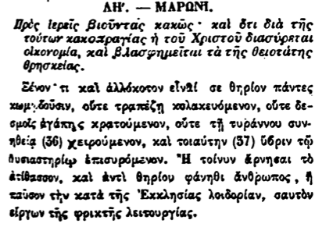

ΔΗ. — ΜΑΡΩΝ.

Πρὸς ἱερεῖς βιοῦντας κακῶς· καὶ ὅτι διὰ τῆς τούτων κακοπραγίας ἡ τοῦ Χριστοῦ διασύρεται οικονομία, καὶ βλασφημεῖται τὰ τῆς θειοτάτης θρησκείας.

Ξένον τι καὶ ἀλλόκοτον εἶναι σε θηρίον πάντες χωμ. δοῦσιν, οὔτε τραπέζῃ κολακευόμενον, οὔτε δεσμοῖς ἀγάπης κρατούμενον, οὔτε τῇ τυράννου συνηθεία (30) χειρούμενον, καὶ τοιαύτην (37) ὕβριν τῷ θυσιαστηρίῳ ἐπισυρόμενον. "Η τοίνυν ἄρνησαι τὸ ἀτίθασσον, καὶ ἀντὶ θηρίου φάνηθι ἄνθρωπος, ἢ ταῦσον τὴν κατὰ τῆς Ἐκκλησίας λοιδοριαν, σαυτὸν εἴργων της φρικτής λειτουργίας.